Norsk Kennel Klub  Org.nr.: | 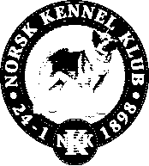 | region Telemark/Vestfold  Kontonr. 15061217646

AKTIVITETSPLAN 2019

Flølgende aktiviteter er planlagt for 2019

Regionsmøte 26-27.01 Avholdt
Skriverkurs 4.02 og 7.02 Avholdt
NKK utstilling i BØ 15-17.02 Avholdt
Oppdretterskolne, Genetikk og Avl 30-31.03
Oppdateringskurs for ettersøksdommere,
nye spoprøveregler, spor/blodspor 8.04
Årsmøte 24.04
Hundens dag 25.05
Organinsasjonskurs 15-16.06
Ringsekretærkurs

